8. Verificación del código generado
8.1. Compilación y ejecución
Para verificar la validez sintáctica del código generado por StarUML, los archivos C# fueron incorporados en un proyecto de consola creado con el SDK de .NET. La compilación se realizó desde la terminal integrada de Visual Studio Code mediante el comando dotnet build. Posteriormente, se preparó una prueba mínima para comprobar que las clases generadas podían ser reconocidas durante la ejecución.
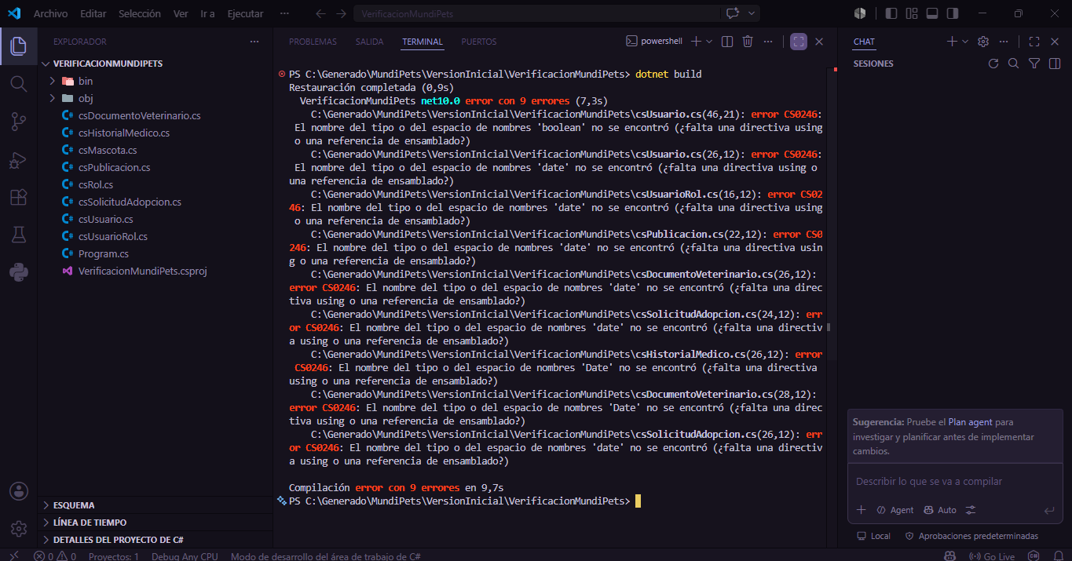
Figura 8.1. Primera compilación del código generado, con errores de incompatibilidad de tipos.
La primera compilación se realizó sobre una copia intacta de los archivos generados por StarUML. El comando dotnet build produjo nueve errores de compilación. Los errores se originaron porque el generador conservó literalmente los tipos boolean, date y Date definidos en el modelo UML, los cuales no corresponden a tipos válidos del lenguaje C#.
En C#, el tipo lógico se representa mediante bool, mientras que las fechas se representan mediante DateTime. Por esta razón, fue necesario aplicar una corrección manual controlada únicamente en el proyecto de verificación, conservando sin modificaciones los archivos originales generados por StarUML.
Tabla 8.1. Errores de tipos identificados durante la primera compilación.
Archivo | Tipo no reconocido | Cantidad | Corrección aplicada
csUsuario.cs | boolean, date | 2 | bool, DateTime
csUsuarioRol.cs | date | 1 | DateTime
csPublicacion.cs | date | 1 | DateTime
csDocumentoVeterinario.cs | date, Date | 2 | DateTime
csSolicitudAdopcion.cs | date | 2 | DateTime
csHistorialMedico.cs | Date | 1 | DateTime
Total |  | 9
Los nueve errores corresponden a incompatibilidades de tipos y no a problemas en la creación de las clases o archivos. Esto indica que la estructura modelo a código fue generada, pero requiere que los tipos utilizados en el modelo sean compatibles con el lenguaje objetivo.
Para corregir los errores se reemplazó el tipo boolean por bool y los tipos date y Date por DateTime. Estas modificaciones se realizaron exclusivamente en la copia destinada a la verificación. Los archivos originales producidos por StarUML se conservaron sin cambios para mantener la evidencia del resultado automático.
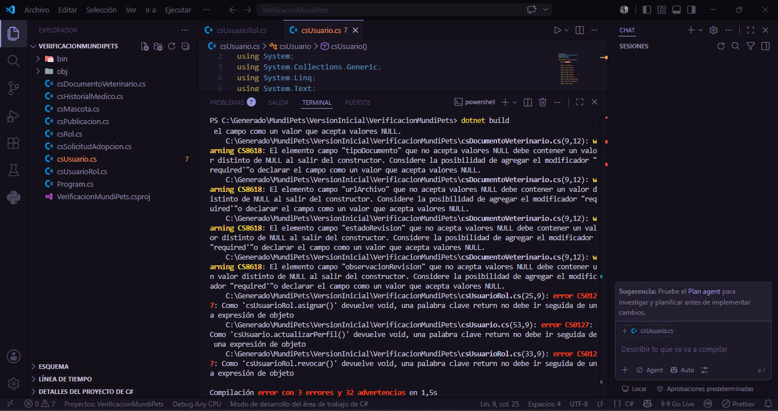
Figura 8.2. Segunda compilación después de adaptar los tipos UML al lenguaje C#.
Después de corregir los tipos incompatibles, la segunda compilación redujo el resultado de nueve a tres errores. Los errores restantes correspondieron a métodos declarados con retorno void que contenían instrucciones return acompañadas de una expresión. Además, se registraron 32 advertencias relacionadas con campos de referencia no inicializados.
Los métodos afectados fueron asignar() y revocar() de la clase csUsuarioRol, y actualizarPerfil() de la clase csUsuario. Como estas operaciones no retornan valores según el modelo UML, se eliminó la expresión asociada a la instrucción return.
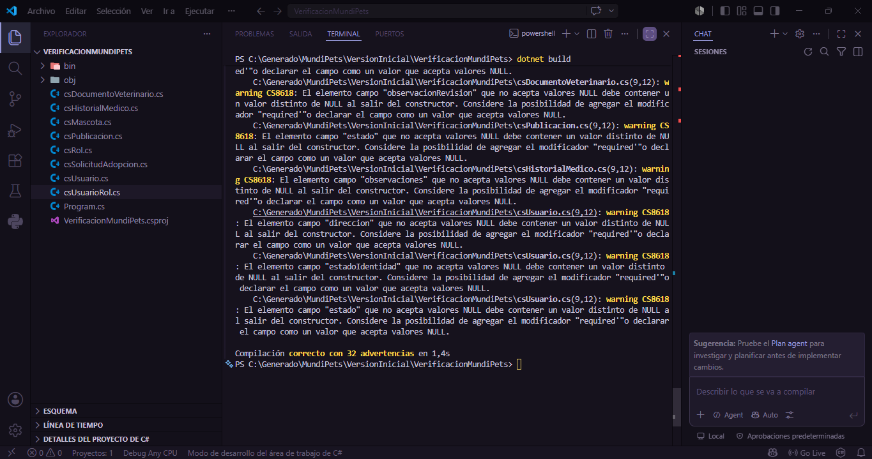
Figura 8.3. Compilación exitosa del código generado después de aplicar correcciones de compatibilidad.
Después de corregir los tipos incompatibles y las instrucciones de retorno incorrectas, se ejecutó nuevamente el comando dotnet build. La compilación finalizó correctamente con cero errores y treinta y dos advertencias, produciendo el ensamblado VerificacionMundiPets.dll para .NET 10.0.
Las advertencias registradas corresponden al código CS8618, relacionado con campos de tipo referencia que no fueron inicializados en los constructores generados. Estas advertencias no impidieron la compilación ni la producción del ensamblado, pero evidencian que el generador crea principalmente la estructura de las clases y no configura completamente las reglas modernas de nulabilidad de C#.
Después de obtener una compilación correcta, se ejecutó una prueba mínima mediante el comando dotnet run. Para ello, se creó manualmente el archivo Program.cs, utilizado exclusivamente como código de prueba y mantenido separado de los archivos generados por StarUML. La prueba cargó la clase csSolicitudAdopcion mediante reflexión y consultó sus campos y métodos durante la ejecución.
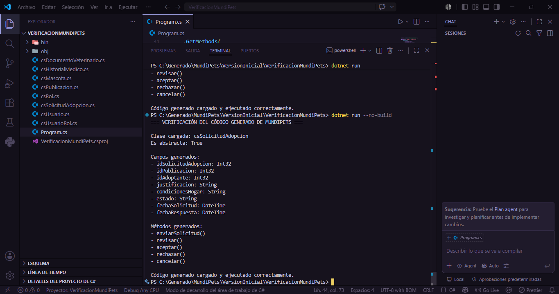
Figura 8.4. Ejecución de una prueba estructural sobre la clase csSolicitudAdopcion.
Como se observa en la Figura 8.4, el ensamblado reconoció correctamente la clase csSolicitudAdopcion. La prueba identificó ocho campos: idSolicitudAdopcion, idPublicacion, idAdoptante, justificacion, condicionesHogar, estado, fechaSolicitud y fechaRespuesta. También se reconocieron los métodos enviarSolicitud(), revisar(), aceptar(), rechazar() y cancelar().
La clase fue generada como abstracta, por lo que la prueba no realizó una instanciación directa. Sin embargo, la carga del tipo y la inspección de sus miembros demostraron que el código generado se incorporó correctamente al ensamblado y pudo utilizarse durante la ejecución. Las 32 advertencias registradas durante la compilación no impidieron la ejecución del proyecto.
Tabla 8.2. Resultados de la compilación y ejecución del código generado.
Prueba | Resultado real | Evidencia
Primera compilación | 9 errores de tipos incompatibles | Figura 8.1
Segunda compilación | 3 errores y 32 advertencias | Figura 8.2
Compilación final | 0 errores y 32 advertencias | Figura 8.3
Ejecución mínima | Clase cargada; 8 campos y 5 métodos reconocidos | Figura 8.4
Los resultados demuestran que el código producido por StarUML requirió ajustes manuales de compatibilidad antes de compilar. Después de aplicar estas correcciones, el proyecto generó correctamente el ensamblado y permitió ejecutar una prueba estructural sobre una de las clases principales del subsistema.
Correspondencia modelo-código
Para comprobar la trazabilidad detallada entre el modelo y el código, se comparó la clase csSolicitudAdopcion definida en StarUML con el archivo csSolicitudAdopcion.cs producido por el generador. La revisión consideró el nombre de la clase, sus atributos, los tipos de datos y las operaciones transformadas en métodos.
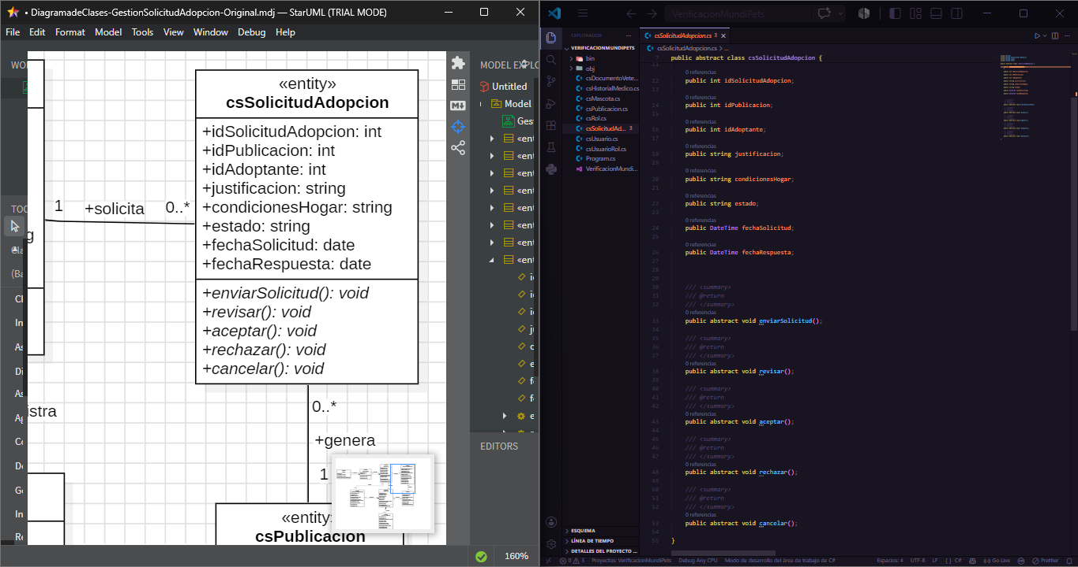
Figura 8.5. Correspondencia entre la clase UML csSolicitudAdopcion y el archivo C# generado.
La Figura 8.5 evidencia una correspondencia directa entre la clase UML csSolicitudAdopcion y el archivo C# generado. Los atributos idSolicitudAdopcion, idPublicacion, idAdoptante, justificacion, condicionesHogar y estado conservaron sus nombres y tipos estructurales. Los atributos fechaSolicitud y fechaRespuesta, originalmente definidos como date, fueron adaptados manualmente al tipo DateTime para garantizar su compatibilidad con C#.
Las operaciones enviarSolicitud(), revisar(), aceptar(), rechazar() y cancelar() fueron transformadas en métodos abstractos con retorno void. Sin embargo, el generador produjo únicamente sus firmas y no incluyó la lógica de negocio correspondiente.
Tabla 8.3. Correspondencia entre la clase UML csSolicitudAdopcion y el código generado.
Elemento UML | Código C# generado | Resultado
Clase csSolicitudAdopcion | abstract class csSolicitudAdopcion | Correspondencia directa
idSolicitudAdopcion: int | int idSolicitudAdopcion | Conservado
idPublicacion: int | int idPublicacion | Conservado
idAdoptante: int | int idAdoptante | Conservado
justificacion: string | string justificacion | Conservado
condicionesHogar: string | string condicionesHogar | Conservado
estado: string | string estado | Conservado
fechaSolicitud: date | DateTime fechaSolicitud | Adaptado manualmente
fechaRespuesta: date | DateTime fechaRespuesta | Adaptado manualmente
enviarSolicitud(): void | abstract void enviarSolicitud() | Firma generada
revisar(): void | abstract void revisar() | Firma generada
aceptar(): void | abstract void aceptar() | Firma generada
rechazar(): void | abstract void rechazar() | Firma generada
cancelar(): void | abstract void cancelar() | Firma generada

8.3. Limitaciones detectadas
Durante la compilación y ejecución del código generado se identificaron limitaciones relacionadas con la compatibilidad de tipos, la generación de métodos, la inicialización de campos y la ausencia de lógica de negocio. Estas observaciones permiten distinguir claramente los elementos producidos automáticamente por StarUML de las correcciones y componentes añadidos manualmente para realizar la verificación.
Tabla 8.4. Limitaciones identificadas en el código generado por StarUML.
Limitación detectada | Evidencia observada | Corrección o acción aplicada | Tipo de intervención
Tipos UML incompatibles con C# | Los tipos boolean, date y Date produjeron nueve errores CS0246 | boolean se reemplazó por bool; date y Date por DateTime | Manual
Retornos incorrectos en métodos void | Los métodos asignar(), revocar() y actualizarPerfil() contenían una expresión después de return | Se eliminó la expresión de retorno porque los métodos no devuelven valores | Manual
Campos string sin inicializar | La compilación final presentó 32 advertencias CS8618 | Las advertencias se conservaron y documentaron; no impidieron compilar ni ejecutar | No corregido
Generación de clases abstractas | csSolicitudAdopcion fue generada como clase abstracta | La prueba se realizó mediante reflexión, sin instanciar directamente la clase | Código de prueba manual
Métodos sin lógica de negocio | StarUML generó las firmas de enviarSolicitud(), revisar(), aceptar(), rechazar() y cancelar() | La implementación funcional queda pendiente para el desarrollo del PFC | Pendiente
Ausencia de persistencia y CRUD completo | No se generaron conexión a base de datos, repositorios, consultas ni operaciones CRUD funcionales | Estos componentes deberán desarrollarse posteriormente | Pendiente
Ausencia de validaciones | No se generaron reglas para comprobar estados, campos obligatorios o permisos | Las validaciones deberán implementarse manualmente | Pendiente

La primera limitación estuvo relacionada con los tipos de datos definidos en el modelo UML. La extensión conservó literalmente los tipos boolean, date y Date, aunque estos identificadores no corresponden directamente a los tipos utilizados en C#. Para conseguir una compilación válida fue necesario sustituirlos por bool y DateTime, respectivamente.
También se detectaron métodos con tipo de retorno void que contenían instrucciones return acompañadas de una expresión. Esta situación produjo errores de compilación, debido a que una operación void no puede devolver un objeto. La corrección consistió en eliminar las expresiones de retorno dentro de los métodos afectados.
Aunque el proyecto compiló correctamente, permanecieron 32 advertencias CS8618. Estas advertencias indican que varios campos de tipo string no fueron inicializados dentro de los constructores generados. No impidieron la creación del ensamblado ni la ejecución de la prueba, pero evidencian que el código requiere ajustes adicionales para cumplir completamente con las reglas modernas de nulabilidad de C#.
La herramienta generó las clases, campos y firmas de los métodos, pero no produjo la lógica de negocio necesaria para gestionar solicitudes de adopción. Tampoco generó interfaces, persistencia, repositorios, validaciones ni operaciones CRUD completas. Por tanto, el resultado constituye una base estructural del sistema y no una aplicación terminada.

Para diferenciar el código producido automáticamente del código corregido manualmente, se comparó el archivo original almacenado en la carpeta Model con la copia utilizada dentro del proyecto de verificación.
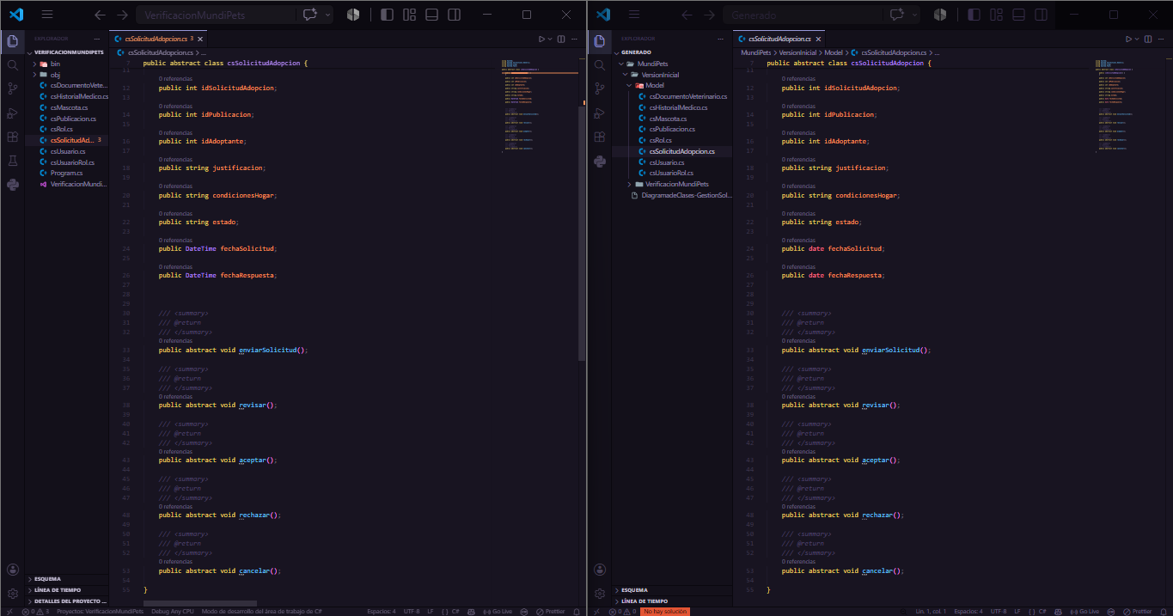
Figura 8.6. Comparación entre el código original generado y la corrección manual de tipos.
La Figura 8.6 muestra que StarUML generó los campos fechaSolicitud y fechaRespuesta utilizando el tipo date. En la copia de verificación ambos tipos fueron sustituidos manualmente por DateTime, permitiendo que el archivo fuera reconocido por el compilador de C#.
Para evidenciar las correcciones manuales realizadas durante la compilación, se comparó el archivo original csUsuarioRol.cs, generado por StarUML, con la copia incorporada en el proyecto de verificación.
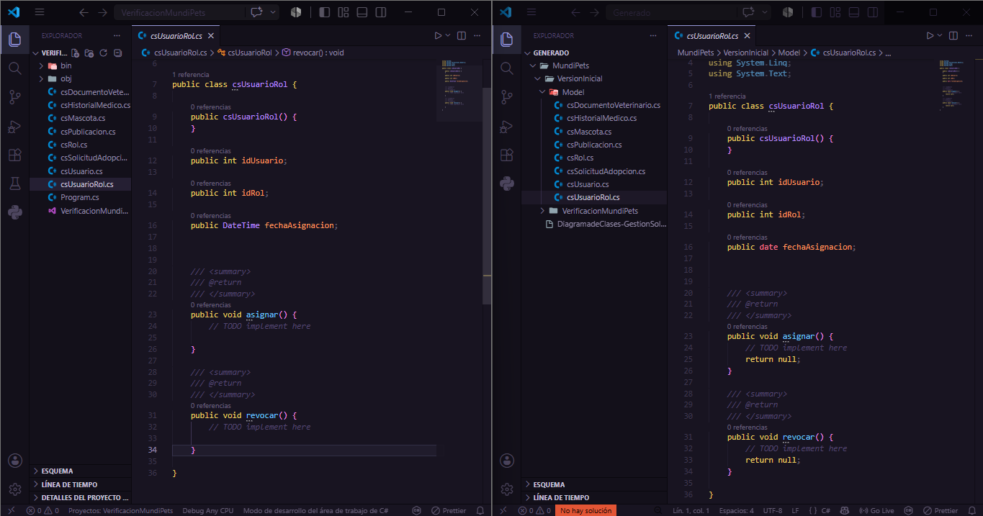
Figura 8.7. Corrección manual de expresiones de retorno incompatibles con métodos void.
La Figura 8.7 muestra que los métodos asignar() y revocar() fueron generados con la instrucción return null, aunque ambos estaban declarados con tipo de retorno void. Esta incompatibilidad produjo errores de compilación, debido a que un método void no puede devolver una expresión. En la copia de verificación se eliminaron las instrucciones return null, conservando las firmas y el espacio destinado a la implementación posterior de la lógica de negocio.

